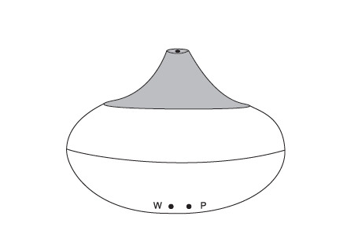
BE-A1
Merci d’avoir choisi le diffuseur de parfum Aukey !
Avant d’utiliser ce produit, veuillez lire attentivement ce manuel d’utilisation.

1 Profil
Spécifications
Nom | Puissance | Voltage | Fréquence
Diffuseur d’arôme Aukey | 12w | 100-240v | 50-60Hz

De face
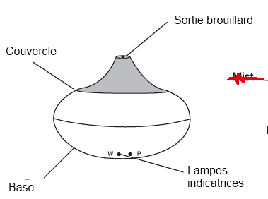

De dos
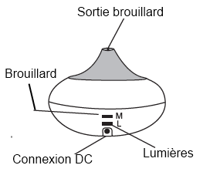

Dessous
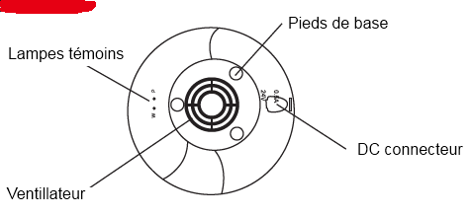

Intérieur: Base
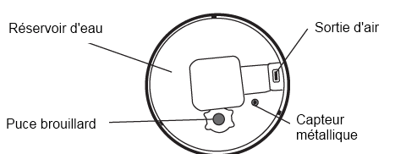

Eclaté : Mode de fonctionnement
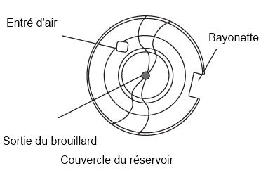
Capacité et volume
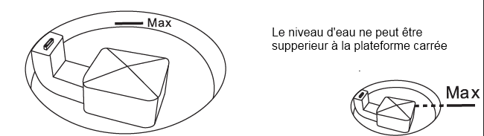
Nota ： La quantité d’eau ne peut excéder le niveau de la plateforme carrée.
2 Instruction
Instructions lumineuses
Lumière | Etat | Instruction
W | Off | N’est pas connecté/branché au secteur.
 | On | Est connecté au secteur.
 | Brille | Le niveau d’eau est plus bas que le capteur métallique.
P | Off | Est à l’arrêt ou s’est arrêté de fonctionner.
 | On | Fonctionne normalement.
 | Brille | Marque une pause de 30 secondes.

Modes explications
Instruction | Etat des témoins lumineux
fonctionne 5 mins puis stoppe durant 30 sec. | “p” est brillante.

Boutons Instructions
Bouton | Pression | Instruction
M (Brouillard) | Une fois | Fonctionne 5 mins puis stoppe durant 30 sec.
L  (témoin lumineux) | Sans pression | La couleur de la lumière change automatiquement.
 | Une fois | La couleur de lumière devient rouge.
 | Deux fois | La couleur de lumière devient verte.
 | 3 fois | La couleur de lumière devient bleu ^profond.
 | 4 fois | La couleur de lumière devient jaune.
 | 5 fois | La couleur de lumière devient bleue.
 | 6 fois | La couleur de lumière devient pourpre.
 | 7 fois | La couleur de lumière devient pourpre.
 | 8 fois | Lumière s’éteint.

“W”
Branchez le diffuseur, “W” s’allume et brille quand le niveau d’eau baisse.

“P”
“P” s’allume Durant le fonctionnement et brille lors de l’arrêt.
3. Attention
Utilisez des matériaux doux pour nettoyer le diffuseur de parfum.
Soyez attentif à ne pas verser de l'eau dans la prise d'air.
Placez l'appareil à l'horizontale pour éviter qu'il soit endommagé.
Assurez-vous que le raccordement au secteur soit sec avant le branchement.
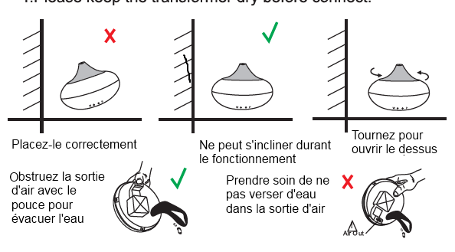
Ne remplissez pas le réservoir directement sous le robinet.
N’essuyez fortement pas la puce émettrice de brouillard.
Prenez soin d'éviter de mettre de l’eau dans la sortie d'air.
N’oubliez pas de laisser un espace sec entre le réservoir et la base sèche.
Ne laissez pas le diffuseur à portée des enfants sans la surveillance d'un adulte.
Ne passez pas le réservoir sous le robinet directement.
Le diffuseur d'arômes devra être maintenu éloigné des sources de chaleur telles que chaufferettes, tables de cuisson à gaz ou plaques électriques. Toujours utiliser le diffuseur de parfum dans un endroit bien ventilé.
4. Etapes:
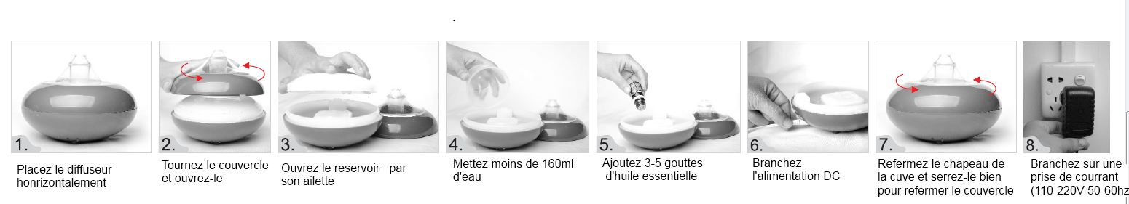

Mode d’emploi
Placez le diffuseur sur un support horizontal.
Dévissez le couvercle et ouvrez-le.
Ouvrir le bouchon du réservoir d'eau par la baïonnette.
Remplir de 160 ml d’eau.
Ajouter 3-5 gouttes d'huile essentielle.
Connectez l'alimentation DC (110-220V 50-60hz).
Refermez le couvercle du réservoir d'eau, et visser-le pour fermer le couvercle.
Branchez alimentation secteur. (100-240V / 50-60 Hz)

5.fonctions:
Objet décoratif. D’apparence sobre et gracieuse, il donne à votre pièce de la distinction.
Éclairage d'ambiance. Il peut permuter entre 7 couleurs changeantes automatiquement ou sept couleurs fixes.
Air frais. Donne un air frais et délicieusement parfumé si vous ajoutez des huiles essentielles.
Humidificateur d'air. L'utilisation régulière du diffuseur d'arôme permet de maintenir un air de qualité chez vous et, préserve votre santé.
Stérilisateur. Avec quelques gouttes d'alcool ou de vinaigre ajouté, il peut désinfecter l’atmosphère de votre pièce
Fonction médicinale. L'utilisation régulière du diffuseur d'arôme peut améliorer vos conditions de vie.
Les économies d'énergie. De faible puissance, il est un humidificateur de haute performance.
Auto-off. Une lumière clignote pour avertir quand le niveau de l'eau est en dessous de la sonde métallique.

6.troubles de fonctionnment
Problèmes | Raisons | Solutions
Témoin lumineux clignote anormalement, et pas de brouillard. | Transformateur n’est pas connecté correctement ou il n'y a plus d'eau. | Ajoutez de l'eau et connectez l'alimentation, puis appuyez sur "M".
Lampes de signalisation sont normales, mais pas de brouillard. | La sortie est bloquée ou le couvercle de la cuve à eau. est mal fermé. | Nettoyez la sortie et la vidange de la couverture du réservoir.
Il y a de l'eau dans le réservoir, mais indique le manque d’eau. | Le capteur de métal ou de PCB de brouillard est sale. | Nettoyer le capteur et le PCB de brouillard.
Le témoin de brouillard reste allumé. | Trop d’eau dans le réservoir. | Retirez un peu d’eau jusque 100ml.

Débranchez le diffuseur lorsque vous ne l’utilisez pas.
Nettoyez le diffuseur d'arômes stockez-le après séchage s’il n’est plus utilisé.
Nettoyez de diffuseur PCB de brouillard régulièrement. (Une fois par semaine).
Rangez-le dans son emballage d'origine pour éviter tout dommage.

8.Comment le nettoyer:
Etape | Instructions
1 | Versez un peu d'eau dans le réservoir, mouillez un tissu et faites couler un peu de nettoyant dessus, puis essuyez le réservoir doucement.
2 | Inclinez le réservoir et versez l'eau. Versez de l'eau propre dans le réservoir à nouveau et essuyez-le doucement. Répétez cette étape jusqu'à ce que le réservoir soit propre. Prenez soin d'éviter que l'eau ne pénétre dans la sortie d'air.
3 | Utilisez un chiffon sec pour essuyer et sécher le réservoir et la lèvre du bord.  Mettez les couvercles et conservez-le dans un endroit avec une bonne ventilation.

